**ESCUELA NORMAL DE EDUCACIÓN PREESCOLAR**

**Licenciatura en Educación preescolar**

**Ciclo escolar 2020 – 2021**



**OBSERVACIÓN Y ANALISIS DE LAS PRACTICAS Y CONTEXTOS ESCOLARES**

**Nombre de la alumna: ___Sandra Luz Flores Rodríguez______**

**Número de lista: __#9__ Grupo: __2” D” __**

**Nombre del trabajo: MONOGRAFÍA EVIDENCIA II**

**Nombre del docente: MARÍA EFIGENIA MAURY ARREDONDO**

**PRACTICAS DE GESTIÓN**

**INTRODUCCIÓN:**

La **gestión pedagógica** es un instrumento de acción eficaz para que el trabajo en equipo y el proyecto de escuela sean los principales receptores de la práctica didáctica de aula y de la formación continua de los **docentes** Espinel Ejecución instrumental en la banda sinfónica. La gestión educativa se refiere al proceso encaminado a enriquecer los proyectos educativos en las Instituciones, promueve la autonomía institucional en el marco de las políticas públicas y enriquece los procesos pedagógicos, apegada a las necesidades educativas del contexto, es decir, a nivel local y regional​.

Dentro de la gestión docentes se encuentran:

* **Dimensión de Participación Social:** Involucra la participación de los padres de familia y de otros miembros de la comunidad donde se ubica la escuela. Se consideran las relaciones establecidas con el entorno social e institucional. Se convoca a los padres de familia para que acudan a ella con distintos motivos para apoyar el aprendizaje.
* **Dimensión Organizativa:** Considera la interrelación del colectivo dicente y los padres de familia. Están presentes los valores y actitudes entre los involucrados. Se respalda en un código de ética. Evalúan avances, modifican lo que no contribuye al logro esperado.
* **Dimensión Pedagógica Curricular:** Procesos sustantivos y fundamentales. Revisa y reflexiona acerca del proceso de Enseñanza y Aprendizaje, las formas y los estilos; metodologías didácticas.

Función orientadora: El **docente** es esencialmente un orientador de sus alumnos. En su acción de educador está implícita la preocupación por comprenderlos y atender su problemática existencial, ayudándoles a realizarse lo más plenamente posible y a incorporarse a la sociedad de una manera activa y responsable.

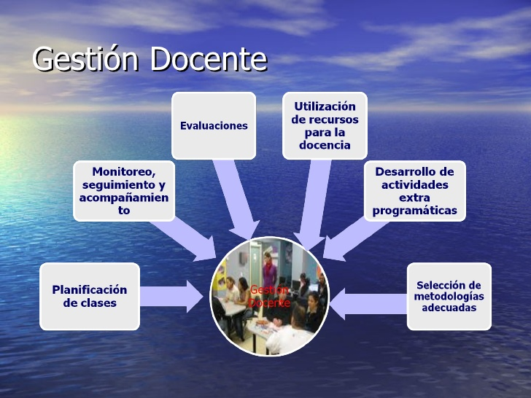

**DESARROLLO:**

El día miércoles 2 junio del 2021, tuve la oportunidad de observar una clase virtual del jardín de niños Francisco Gonzales Bocanegra T.v, que su plan de trabajo en el aula fue lo siguiente:

* ALUMNOS EN TOTAL = 28
* NOMBRE DE LA SITUACIÓN DIDACTICA: EXPERIMENTO (SLIME CASERO)
* COMPONENTES CURRICULARES A TRABAJAR: “EXPLORACIÓN Y COMPRENSIÓN AL MUNDO NATURAL”
* APRENDIZAJES ESPERADOS:
* Experimenta con objetos y materiales para poner a prueba idea y supuestos.
* Usa unidades no convencionales para medir la capacidad con distintos propósitos.
* Explica como es, como ocurrió o como se funciona algo ordenando ideas para que los demás comprendan.
* Responde a por qué o como sucedió algo en relación con experiencia y hechos que comenta.

***INICIO DE LA ACTIVIDAD:***

Se inicia la actividad con el saludo hacia los alumnos, cuestionándolos de cómo se encuentran en su día, escuchándolos si tienen algo que quieran platicar (mientras se conectan todos a la clase).

*Comienza la clase de educación física*

Se empieza a realizar el cuestionamiento: ¿qué materiales tenemos el día de hoy? ¿para que los vamos a utilizar? ¿Qué creen que realizaremos?

***DESARROLLO DE LA ACTIVIDAD:***

Una vez que se realizó la actividad, la maestra comienza a dar las indicaciones de lo que se realizara, les comenta que lo que harán es un experimento (slime)

La maestra les menciona los pasos uno por uno, ella hace pausas por si ve que un niño tiene problemas, y llama la atención cuando observa que los padres de familia interfieren en la actividad, ya que el objetivo es que ellos solo los realicen.

***CIERRE DE LA ACTIVIDAD:***

Al final del experimento la maestra muestra el producto final de ello, y los niños muestran el suyo también uno por uno.

Cuando todos mostraron su experimento, la maestra encarga una actividad donde realizaran unas preguntas de acuerdo a lo que hicieron: ¿qué materiales usamos? ¿cuáles fueron los pasos? ¿Cuántos pasos realizamos?

**CONCLUSIÓN:**

En esta observación pude relacionar el texto de gestión estratégica educativa al momento de identificar la dimensión pedagógica curricular, ya que esta dimensión abarca el proceso de enseñanza y aprendizaje, los estilos de enseñanza y la metodología usada, por ejemplo, en esta clase la maestra hizo uso el lenguaje oral para hacer el cierre de la clase y de esta manera que los niños pudieran dar su opinión y punto de vista y hacerlos involucrarse más, a comparación de si sólo estuvieran escuchando a la maestra sin poder decir nada.

Muchas de las veces pensamos que el papel de docente es solo pararse al frente del salón y dar el conocimiento de nuevos temas, cuando en realidad es mucho mas que eso, es motivarlos a que sigan estudiando, a que despertemos su curiosidad del porque de las cosas y llamar el interés por seguir descubriendo más y más; con esta nueva modalidad puede que tengamos dificultades técnicas y por eso hay que dar gracias con el apoyo de administrativo, y dar gracias a esto porque aprendemos a usar nuevas herramientas de estudios, y que como estar atrás de una pantalla , el niño siente que esta en su aula de trabajo.

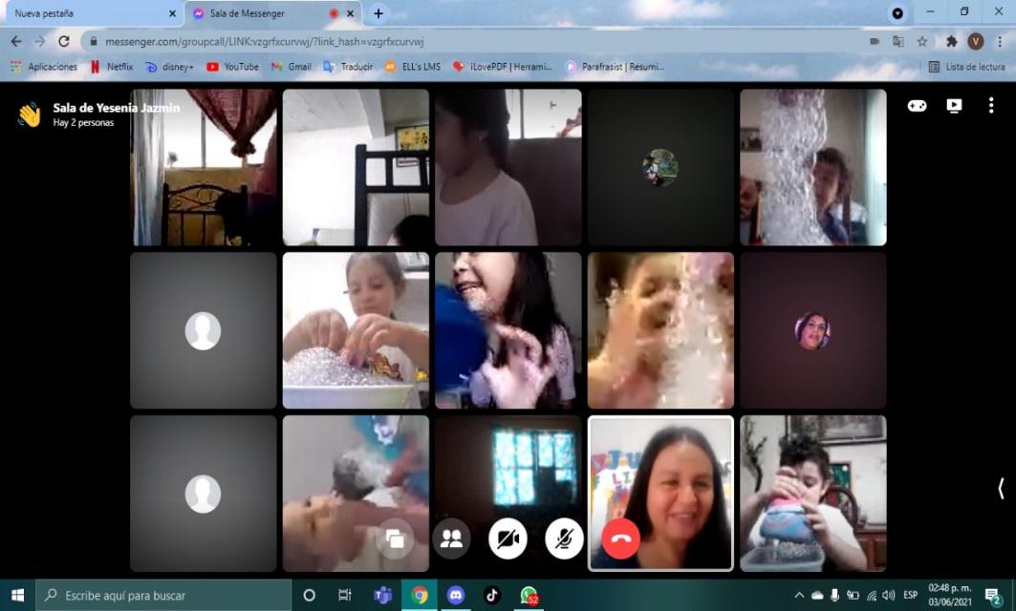**ANEXOS:**

**REFERENCIAS:**

[**https://www.redalyc.org/pdf/2170/217029557006.pdf**](https://www.redalyc.org/pdf/2170/217029557006.pdf)

[**https://www.redalyc.org/pdf/761/76111892002.pdf**](https://www.redalyc.org/pdf/761/76111892002.pdf)

|  |  |  |  |  |
| --- | --- | --- | --- | --- |
| **Materia** | Observación y Análisis de Prácticas y Contextos escolares | | | |
| **Unidad 2** | Prácticas y escenarios de gestión | | | |
| **Actividad:** | Monografía | **Objetivo** | Analizar las prácticas y procesos de gestión, organización y clima institucional, considerando su modalidad, características socioculturales e infraestructura. Identificarán las relaciones interpersonales entre los docentes, el trabajo colaborativo, la distribución de responsabilidades escolares y la micropolítica institucional. | |
| **Competencia** | * Utiliza los recursos metodológicos y técnicos de la investigación para explicar y comprender situaciones educativas en diversos contextos. * Orienta su actuación profesional con sentido ético-valoral y asume los diversos principios y reglas que aseguran una mejor convivencia institucional y social, en beneficio delos alumnos y de la comunidad escolar. | | | |
| **Descripción** | Por equipos de práctica los estudiantes profundizan en los temas a partir de la información teórica y empírica para su estudio monográfico, los temas a considerar podrían ser:   * Formas de organización y gestión. * Relaciones de poder. * Conflictos y rutinas escolares. * Micropolítica en la escuela. * Eficacia e implementación de programas específicos de acuerdo con el modelo educativo. | | | |
| **Criterio** | | | **Puntos** | **Resultado** |
| **Portada:** El documento incluye portada con los datos: escuela, escudo, nombre del trabajo, nombre del alumno, fecha y lugar. | | | **5** |  |
| **Introducción:** Consta de 1 a 2 cuartillas de extensión. En ella se plantea el tema de una manera muy general para que el lector sepa en realidad cuál va a ser el tipo de contenido que se encontrará en las páginas siguientes. Así mismo, se expone la temática considerando las siguientes preguntas: ¿Qué deseo saber sobre ese tema? ¿Qué busco comunicar con mi trabajo? ¿Qué otros enfoques se pueden encontrar sobre el tema? ¿Cuáles subtemas se pueden desprender de mi inquietud temática? Hacer una breve exposición de las partes y el tipo de contenido que se encontrará en cada sección del texto. | | | **10** |  |
| **Cuerpo del trabajo:** | | | | |
| Extensión de 1 a 2 cuartillas | | | **10** |  |
| 1. Expone una composición textual con delimitación espacial y temporal a través de mapeo de la institución, emplea registros fotográficos, entrevistas y/o cuestionarios aplicados a los integrantes de la comunidad con la finalidad de especificar los rasgos de la escuela. | | | **10** |  |
| 1. Describe y explica las características de la gestión académica y administrativa en apartados donde aborda los problemas, aciertos de la organización, los modelos de planeación, formas de negociación, relaciones de poder o conflictos en la institución. | | | **15** |  |
| 1. Explica las rutinas escolares y su vínculo con el trabajo docente y los resultados obtenidos en las evaluaciones. | | | **15** |  |
| 1. Asume y expone un punto de vista sobre el servicio educativo que ofrece la institución. | | | **10** |  |
| **Conclusiones:** Extensión de 1 a 2 cuartillas.Síntesis de cada una de las ideas principales que hayan estado presentes durante la elaboración, escritura y redacción de la monografía a partir de las ideas principales con una serie de reflexiones y análisis del tema | | | **10** |  |
| **Referencias Bibliográficas:** Enlistar con cada una de las fuentes que han sido consultadas para la escritura de la monografía. Es fundamental que se indique cada uno de los textos utilizados, esto de acuerdo al APA. | | | **5** |  |
| **Anexos:** Cuenta con anexos, que pueden capturas de pantalla, imágenes del Jardín, encuestas , etc., siempre y cuando vengan justificada su inclusión. | | | **10** |  |
| **Toral** | | | **100** |  |